**ZAJĘCIA PRAKTYCZNE. 30.III.202O**

Proszę o zapoznanie się z poniższym materiałem potrzebnym układania płytek ceramicznych, przede wszystkim z kolejnymi czynnościami.

**1. Ocena podłoża**

[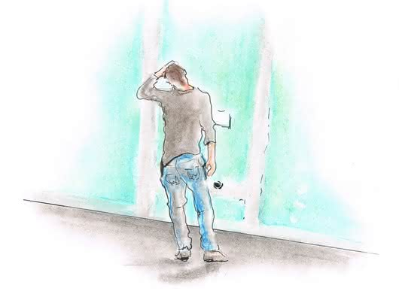](https://budujemydom.pl/i/images/7/5/5/dz0xMDAwJmg9NzM5_src_197755-ukladanie_plytek_krok1_budujemydompl.jpg)

**Płytki podłogowe i ścienne** można układać na podłożach zwartych, zapewniających przyczepność mocowania, które nie ulegają odkształceniu pod obciążeniem. W praktyce są to:

* beton konstrukcyjny, sezonowany co najmniej 3 miesiące;
* jastrych podłogowy, surowe tynki cementowo-wapienne położone przynajmniej miesiąc wcześniej;
* beton komórkowy i inne materiały ścienne; płyty gipsowo-kartonowe osadzone na sztywnym stelażu;
* powłoki malarskie mocno przylegające do ściany;
* płyty OSB o grubości nie mniejszej niż 25 mm na sztywnym podłożu;
* stare płytki ceramiczne i kamienne, nie odstające od muru.

**2. Przygotowanie powierzchni**

[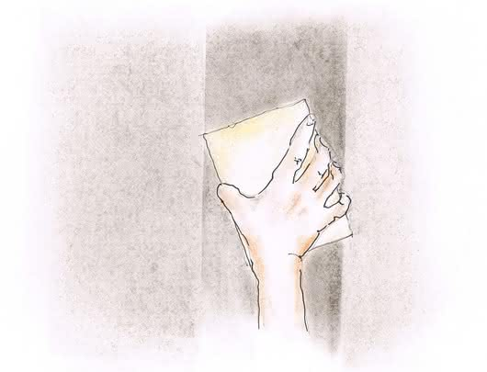](https://budujemydom.pl/i/images/7/5/6/dz0xMDAwJmg9NzY2_src_197756-ukladanie_plytek_krok2_budujemydompl.jpg)

Zależnie od rodzaju i stanu podłoża przewidzianego do opłytkowania, konieczne będzie jego odpowiednie przygotowanie. W każdym przypadku musi być ono odkurzone, pozbawione tłustych plam i słabo przylegających powłok. Nierówności powierzchni nie powinny być większe niż 2 mm, choć przy zastosowaniu klejów grubowarstwowych mogą być nieco większe. Typowe podłoża - tynki cementowo-wapienne, jastrychy podłogowe - nie wymagają specjalnego przygotowania, a do zniwelowania większych nierówności wykorzystuje się zaprawy szpachlowe.

Płyty gipsowo-kartonowe i tynki gipsowe należy zagruntować preparatem zalecanym przez producenta zaprawy klejowej. Na ścianach wcześniej malowanych podłoże trzeba przetrzeć gruboziarnistym papierem ściernym lub naciąć kratkę na głębokość ok. 1 mm i zagruntować. Także płyty OSB i inne drewnopochodne szlifuje się papierem granulacji 40-60, gruntuje, a do mocowania służą kleje dyspersyjne. Stare okładziny ceramiczne trzeba dokładnie zmyć wodą z dodatkiem detergentu i ewentualnie zagruntować, jeśli zaleca to producent zaprawy klejowej.

**3. Rozplanowanie**

[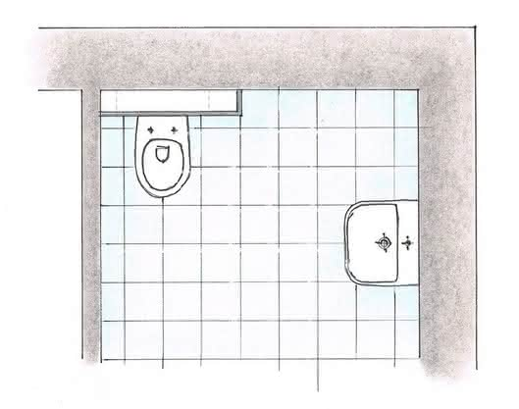](https://budujemydom.pl/i/images/7/5/7/dz0xMDAwJmg9Nzg3_src_197757-ukladanie_plytek_krok3_budujemydompl.jpg)

Zanim przystąpimy do **mocowania płytek**, powinniśmy ustalić ich układ i rozmieszczenie, tak aby nie trzeba było uzupełniać pokrycia wąskimi, nieestetycznymi, dociętymi płytkami. Płytki można kłaść w układzie równoległym - gdy fugi tworzą "skrzyżowania", z przesunięciem kolejnych rzędów, najczęściej o połowę szerokości płytki, lub w układzie karo.

Wybór układu - oprócz wyglądu pokrycia - wpływa też na pracochłonność ułożenia; najłatwiej kładzie się płytki w równoległych rzędach, a pracochłonne będzie ułożenie w karo. Przyjmuje się, że elegancko ułożone płytki nie powinny być węższe w narożnikach czy na brzegach niż połowa ich wymiaru. Trzeba więc dokładnie zmierzyć szerokość przewidzianej do opłytkowania powierzchni i podzielić przez wymiar płytki wraz z szerokością fugi. Szerokość fugi uzależniamy od wielkości płytek i miejsca ich ułożenia.

**Przyjmuje się, że powierzchnia fugi powinna wynosić 3-6% powierzchni płytki.** Jeśli reszta z podzielenia będzie znacznie mniejsza niż 0,5, to warto zwęzić pierwszą płytkę w rzędzie i odpowiednio poszerzyć ostatnią. Przy płytkach zdobionych musimy też brać pod uwagę układ wzoru, co ma istotne znaczenie przy ich docinaniu. Jeśli nie można ułożyć ich "do góry nogami", to po przecięciu uzyskamy płytki lewe i prawe. Trzeba to uwzględnić podczas zakupu materiału.

**4. Wyznaczenie płaszczyzny - pasy kierunkowe**

[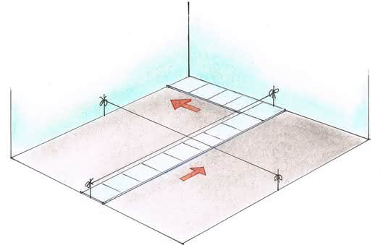](https://budujemydom.pl/i/images/7/5/8/dz0xMDAwJmg9NjQy_src_197758-ukladanie_plytek_krok4_budujemydompl.jpg)

Podczas **układania płytek** konieczna będzie kontrola, czy wykonywane pokrycie tworzy równą płaszczyznę i utrzymuje pion i poziom. Na bardzo małych powierzchniach do sprawdzenia wystarczy poziomnica bądź łata, ale na większej musimy utworzyć pasy kierunkowe. Są to czasowo zamocowane bazy kontrolne, pozwalające na stałe sprawdzanie prawidłowości układania płytek. Tworzone są w różny sposób - z pasków płytek, listew tynkarskich, bądź profesjonalnie przygotowanych łat.

Przy samodzielnym układaniu najwygodniej utworzyć pasy kierunkowe z listew tynkarskich – przyklejamy je do podłoża w odstępach co 1,5-2 m, dokładnie w pionie lub poziomie albo z planowanym nachyleniem. Powierzchnia listew powinna odstawać od podłoża na grubość płytki, plus warstwa zaprawy klejowej. Przy długich ścianach ustawienie kilku listew sprawdzamy też przez rozciągnięcie sznura na 2, 3 wysokościach. Po **ułożeniu płytek** w pobliże listew, odrywa się je od podłoża, a bazę pomiarową do mocowania następnych rzędów zapewnią już te przyklejone.

**5. Dobór zaprawy klejowej**

[](https://budujemydom.pl/i/images/7/5/9/dz0xMDAwJmg9NDYw_src_197759-ukladanie_plytek_krok5_budujemydompl.jpg)

**O trwałości zamocowania płytek do ścian czy podłóg decyduje dobór właściwej zaprawy klejowej, dostosowanej do warunków użytkowania, rodzaju podłoża, a także wielkości oraz materiału, z jakiego wykonane są płytki.** Do typowych zastosowań można użyć zwykłej, taniej zaprawy klejowej, ale na trudnych podłożach konieczna będzie zaprawa elastyczna, gwarantująca lepszą przyczepność. Niektóre rodzaje płytek (wielkowymiarowe bądź podatne na przebarwienia) wymagają zastosowania specjalnych zapraw o upłynnionej konsystencji lub wytworzonej na bazie białego cementu.

Wygodne w użyciu i zapewniające stabilne zamocowanie na różnorodnych podłożach są gotowe do nanoszenia zaprawy dyspersyjne. Dobierając rodzaj kleju do konkretnych zastosowań powinniśmy skorzystać z dokumentacji technicznej producenta, w której zamieszczone są dokładne informacje o zakresie zastosowania, warunkach i sposobie aplikacji.

**6. Izolacje przeciwwodne**

[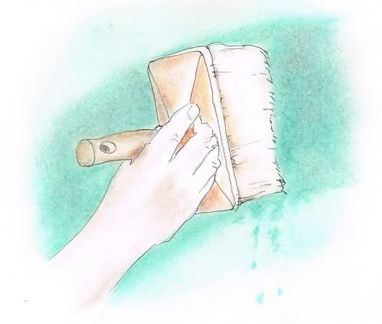](https://budujemydom.pl/i/images/7/6/0/dz0xMDAwJmg9ODQ5_src_197760-ukladanie_plytek_krok6_budujemydompl.jpg)

Pokrycia z płytek - wbrew dość powszechnej opinii - nie są wodoszczelne i przez fugi, w warunkach długotrwałego zamoknięcia, może przenikać wilgoć. Dlatego przy układaniu ich w pomieszczeniach mokrych (łazienki, pralnie) oraz na zewnątrz konieczna jest izolacja przeciwwodna podpłytkowa na ścianach i podłodze. Obecnie do tego celu wykorzystuje się tzw. płynną folię, nanoszoną pędzlem w 2, 3 warstwach.

W narożach i na styku ściany z podłogą dodatkowo wkleja się specjalną taśmę uszczelniającą, chroniącą przed przeciekami w przypadku pęknięcia podłoża. Izolację przeciwwilgociową powinniśmy też układać na podłożach z materiałów drewnopochodnych (płytach OSB, wiórowych, na deskach).

**7. Układanie płytek na ścianie**

[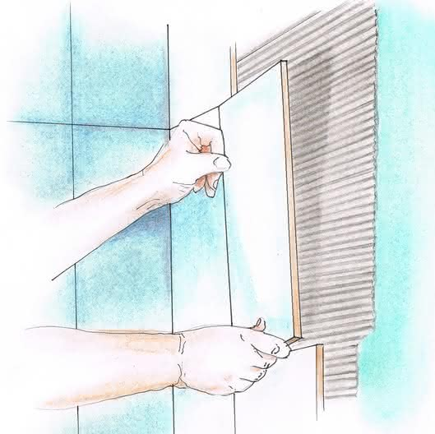](https://budujemydom.pl/i/images/7/6/1/dz0xMDAwJmg9OTk3_src_197761-ukladanie_plytek_krok7_budujemydompl.jpg)

Zaczynamy od ustalenia poziomu bazowego, którym może być podłoga lub listwa startowa zamocowana na wymaganej wysokości. Choć niektóre zaprawy pozwalają na klejenie bez podparcia (płytka nie spływa po przyklejeniu), bezpieczniej jednak będzie oprzeć je na podporze bazowej. Przy bazowaniu na podłodze trzeba sprawdzić, czy na całej długości ściany utrzymuje ona poziom - jeśli nie, to mocujemy listwę powyżej na wysokości odpowiadającej długości płytki w najniższym punkcie.

Jeśli brzeg okładziny przylega do ściany, musimy też sprawdzić, czy trzyma pion - jeśli jest odchylenie, to wyznaczamy pionową linię na płytkowanej ścianie i zaczynamy mocowanie od drugiego rzędu płytek. Zaprawę klejową nakładamy gładką stroną pacy, a następnie rozprowadzamy stroną zębatą, ustawioną po kątem ok. 75° do podłoża. Na warstwie kleju przykładamy płytkę, lekko dociskając ją do podłoża. Poziomnicą sprawdzamy pionowe ustawienie lica płytki, a łatą równe ustawienie względem pasa kierunkowego - korygując je przez dociśnięcie płytki.

W ten sam sposób mocujemy następne płytki w pasie poziomym, wstawiając krzyżyki dystansowe w pobliżu naroży. Skrajne płytki, zwłaszcza gdy wymagają przycięcia, przyklejamy na końcu, bazując na już ułożonej powierzchni.

**8. Układanie płytek na podłodze**

[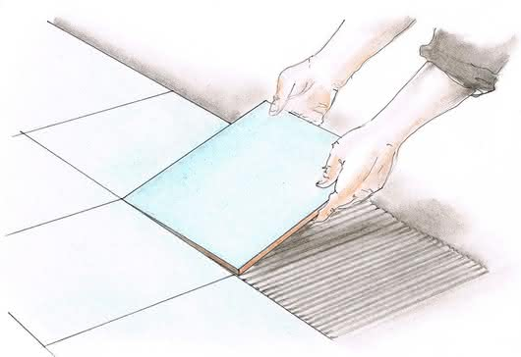](https://budujemydom.pl/i/images/7/6/2/dz0xMDAwJmg9Njg4_src_197762-ukladanie_plytek_krok8_budujemydompl.jpg)

**Płytki podłogowe** układamy zaczynając od rzędu oddalonego od wejścia do pomieszczenia, co umożliwi swobodną komunikację podczas prac (po świeżo ułożonych płytkach nie można chodzić!). Sposób układania jest podobny jak przy okładzinach ściennych, z tym że na zewnątrz domu klejenie powinno ograniczać możliwość pozostawienia wolnych przestrzeni pod płytkami, w których będzie gromadzić się woda. Można to uzyskać poprzez nakładanie zaprawy zarówno na podłoże, jak i na płytkę, lub użyć upłynnionej zaprawy klejowej.

Zaprawy nie można wykorzystywać do wyrównania podłoża czy tworzenia spadku. Ze względu na znaczny skurcz, w miejscach gdzie nałożona została grubsza warstwa, po stwardnieniu powstanie nierówność szpecąca podłogę. Jeśli w podłożu wykonane zostały dylatacje (ogrzewanie podłogowe, tarasy), to trzeba zachować je również po opłytkowaniu, wypełniając odpowiednio poszerzone spoiny masą silikonową bądź przykryć listwą maskującą.

Początek formularza

Dół formularza

**9. Docinanie i wiercenie**

[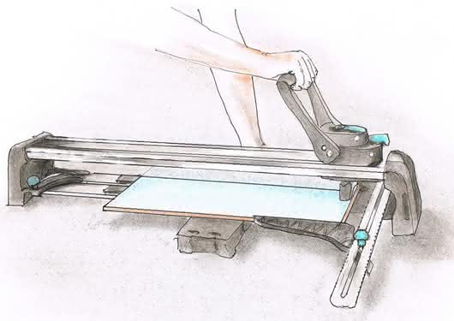](https://budujemydom.pl/i/images/7/6/3/dz0xMDAwJmg9NzA5_src_197763-ukladanie_plytek_krok9_budujemydompl.jpg)

Płytki wymagają docinania na konkretny wymiar (w narożach, przy drzwiach czy zamontowanym wyposażeniu), a także wycięcia lub wywiercenia otworów pod wyprowadzenie instalacji. Proste cięcia wykonujemy krajakiem do płytek i łamiemy specjalnymi obcęgami lub np. na gwoździu podłożonym pod linią nacięcia. Znacznie wygodniejsze jest docinanie przy użyciu przyrządu do cięcia płytek lub za pomocą przecinarki elektrycznej z tarczą diamentową. Do wycinania fragmentów płytek posłuży szlifierka kątowa z tarczą diamentową, a okrągłe otwory wywiercimy otwornicą z węglików spiekanych.

**Przy wycinaniu musimy się liczyć z tym, że płytka pęknie w nieprzewidzianym miejscu, dlatego cięcie musimy robić delikatnie, na miękkim podłożu, chroniącym przed drganiami.** Niektóre rodzaje płytek trzeba prowizorycznie przykleić, aby wywiercić w nich otwory bez ich uszkodzenia, a następnie delikatnie oderwać. Ostre krawędzie szkliwa po przecięciu płytki trzeba wygładzić, korzystając np. z osełki czy papieru ściernego.

**10. Fugowanie**

[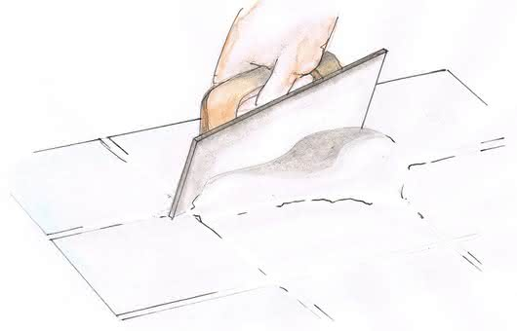](https://budujemydom.pl/i/images/7/6/4/dz0xMDAwJmg9NjQz_src_197764-ukladanie_plytek_krok10_budujemydompl.jpg)

**Wypełnienie spoin między ułożonymi płytkami przeprowadzamy po związaniu kleju mocującego (po 1-2 dniach).** Wcześniej warto oczyścić fugi z resztek zaprawy - póki jeszcze za bardzo nie stwardnieje. Po przetarciu powierzchni płytek ostrą gąbką, np. nożykiem do tapet usuwamy ze spoin przylegającą do nich zaprawę. Nie róbmy tego wkrętakiem czy gwoździem, bo sztywnym narzędziem łatwo można wykruszyć brzegi. Przed fugowaniem warto sprawdzić, czy zaprawa trwale nie brudzi płytek. Przy chropowatej powierzchni płytki nawet słabo związaną zaprawę trudno zetrzeć, a stwardniała praktycznie będzie nie do usunięcia.

Zaprawę fugujacą, przygotowaną zgodnie z zaleceniami producenta, wciskamy gumową raklą w spoiny, a następnie ściągamy nadmiar wypełnienia prowadząc zgarniaczkę skośnie do przebiegu spoin. Po wstępnym stwardnieniu fugi wygładzamy zwilżoną gąbką i pozostawiamy do ostatecznego związania. Czyszczenie pokrycia wykonujemy wstępnie na sucho - fuga nie rozmazuje się jak po zmoczeniu - a następnie zmywamy czystą wodą. Fugowanie należy przeprowadzać etapami, tak aby nie dopuścić do nadmiernego stwardnienia wcześniej nałożonej spoiny, gdyż fuga dość szybko wiąże.

**11. Materiały**

[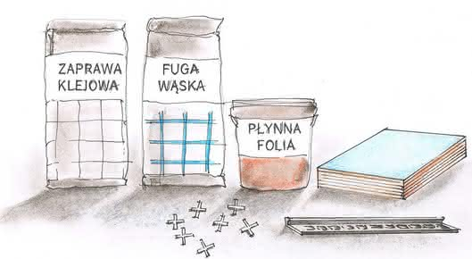](https://budujemydom.pl/i/images/7/6/5/dz0xMDAwJmg9NTQ4_src_197765-ukladanie_plytek_krok11_budujemydompl.jpg)

Podstawowym materiałem - oprócz samych płytek - będzie zaprawa klejowa lub klej dyspersyjny, dostosowany do rodzaju podłoża i okładzin. Potrzebną ilość możemy ocenić jedynie orientacyjne, korzystając z informacji producenta, ale w praktyce zużycie bywa często znacznie większe. Niezbędna też będzie zaprawa do fug o dobranej kolorystyce i grubości spoin, a do zapewnienia równych odstępów między płytkami użyjemy krzyżyków glazurniczych.

Do wykończenia brzegów okładziny i narożników wykorzystujemy listwy z tworzywa lub metalowe, dostosowane do grubości mocowanych płytek. Przygotowanie powierzchni może wymagać zastosowania preparatu gruntującego oraz hydroizolacji - w postaci płynnej folii i taśmy uszczelniającej, a pomocniczo wykorzystamy listwy tynkarskie.

**12. Narzędzia**

[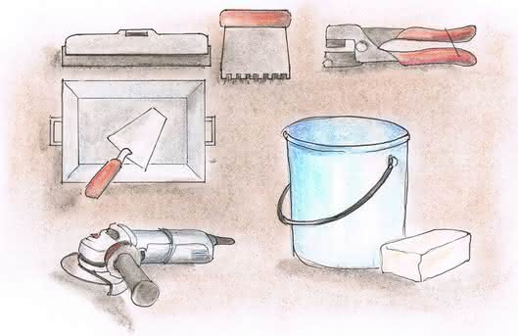](https://budujemydom.pl/i/images/7/6/6/dz0xMDAwJmg9NjQ4_src_197766-ukladanie_plytek_krok12_budujemydompl.jpg)

Asortyment potrzebnych narzędzi obejmuje te podstawowe oraz dodatkowe, ułatwiające pracę i służące do wykonania specjalnych zabiegów. Z pewnością potrzebna będzie poziomnica i metalowa łata do kontroli **układania płytek**, miarka składana, a do przygotowania i nakładania zaprawy kielnia, szpachelka oraz paca zębata (wielkość zębów trzeba dobrać do wielkości płytek i rodzaju kleju). Większe płytki wymagają użycia pacy o grubym uzębieniu, a do zapraw upłynnionych potrzebna będzie paca z zębami zaokrąglonymi. Wygodne mieszanie zaprawy z wodą umożliwi wiertarka elektryczna z mieszadłem.

Do przycinania płytek potrzebny będzie przynajmniej krajak ręczny, ale przy większej liczbie płytek warto zaopatrzyć się w przyrząd do cięcia, a także szlifierkę kątową z odpowiednią tarczą. Przy nakładaniu fugi wykorzystamy gumową raklę, gąbkę, a także ścierki do czyszczenia na sucho i na mokro. Oczywiście przydadzą się też pojemniki o odpowiedniej pojemności do przygotowania zaprawy klejowej, fugi i masy szpachlowej.